1.pielikums
TEHNISKĀ SPECIFIKĀCIJA
CENU APTAUJĀ
“Stiklašķiedras Ziemassvētku dekoru izgatavošana un piegāde”
identifikācijas numurs BAP/2-1/2025/63

- Izgatavot stikla šķiedras Ziemassvētku dekorus “bumbas” atbilstoši tehniskajiem parametriem un vizuālajam izskatam (turpmāk – Dekori).
- Ja Izpildītājs piegādā nekvalitatīvi izgatavotus vai vizuāli atšķirīgus Dekorus, vai garantijas periodā rodas bojājumi nekvalitatīva darba veikšanas vai neatbilstošu materiālu izmantošanas dēļ, Izpildītājs novērš konstatētos defektus par saviem līdzekļiem ne vēlāk kā 2 (divu) darba dienu laikā no pretenzijas pieteikšanas dienas. Piegādātājs nodrošina garantiju ne mazāk kā 24 mēneši no piegādes dienas.
- Stikla šķiedras ziemassvētku dekoram vizuāli jāizskatās pēc apaļas bumbas ar matētu virskārtu, atbilstoši pievienotajam vizuālajam materiālam.
- Piegādātājam jānodrošina, ka dekorāciju izgatavošanai izmantoti jauni augstas kvalitātes materiāli ar augstu stiprību.
- Gataviem dekoriem ir jāsaglabā tehniskā īpašības temperatūrā no -30°C līdz +50°C un noturība pret nelabvēlīgu laikapstākļu iedarbību (lietu, sniegu, krusu), stiprinājumiem jānodrošina noturība atbilstoši iespējamam vēja stiprumam un citiem nelabvēlīgiem laikapstākļiem.
- Piegādātājam jānodrošina un jāiekļauj cenā dekoru piegādi uz piegādes adresi, Dārza iela 11B, Bauska, Bauskas novads, LV-3901.
- Kopējais dekoru daudzus ir 10 (desmit) gab. ar atšķirīgu diametru, “Lielā bumba” – 3 (trīs) gab., un “Vidējā bumba” – 7 (septiņi) gab.
- Dekoru tehniskie parametri:
Nr.p.k. | Nosaukums | Daudzums | Apraksts
1. | Lielā bumba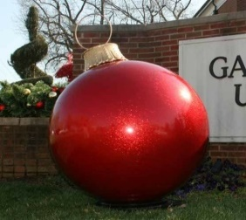 | 3 gab. | - Diametrs -130 cm  - Krāsā – sarkana divās kārtās, tonis iepriekš jāsaskaņo ar pasūtītāju  - Ar iespēju piestiprināt pie bruģakmens un zālājā
2. | Vidējā bumba  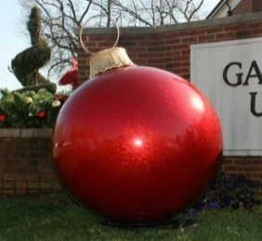 | 7 gab. | - Diametrs - 100 cm  - Krāsā - sarkana, tonis iepriekš jāsaskaņo ar pasūtītāju  - Ar iespēju piestiprināt pie bruģakmens un zālājā

